Grupa KANGURKI, MISIE
Czwartek 4.06.2020
TEMAT: Wakacyjne podróże

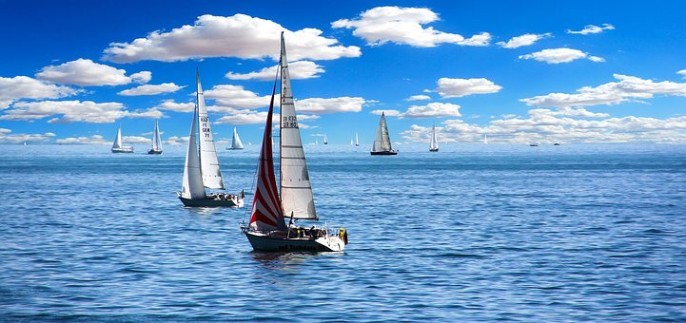

1. Wakacyjna zagadka:
Cieszy się dziecko , mama i tato ,
że w końcu zaczęło się gorące ... ( lato ).
Dzieci dzielą nazwę lato na sylaby.
2. Słuchanie wiersza B. Formy ,,Lato i dzieci”.
Lato do nas idzie,
zatrzyma się w lesie.
Jagody, poziomki
w dużym koszu niesie.
Słoneczka promienie
rozrzuca dokoła.
− Chodźcie się pobawić! −
głośno do nas woła.
Nad morze i w góry
chce pojechać z nami.
Wie, że miło spędzi
czas z przedszkolakami
3. Rozmowa na podstawie wiersza i ilustracji.
– Gdzie zatrzymało się lato?
- Gdzie lato nas zaprasza? ( do lasu, nad morze, w góry)
- Jak powinniśmy zachowywać i czego nie powinniśmy robić podczas pobytu w lesie,
w górach, nad wodą?
4.Zabawa ruchowa lecimy samolotem Klanza https://www.youtube.com/watch?v=M-dli21QE3A
5. Rozmowa na temat wakacji nad wodą. Prezentacja ilustracji ,
które związane są z morzem. Rozmowa w oparciu ilustracje.
Powiedz jak wygląda bursztyn.

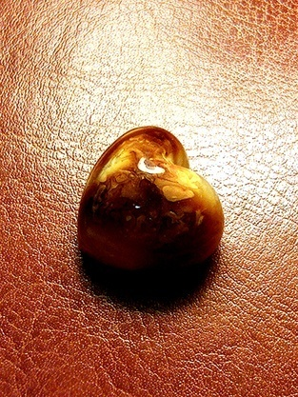

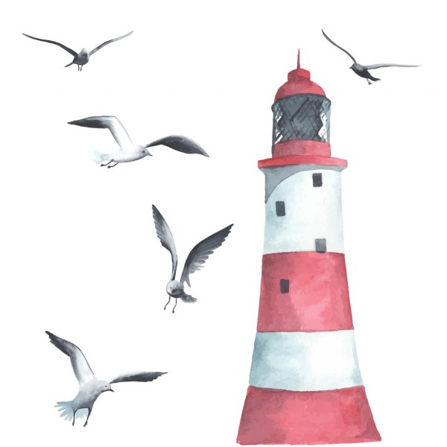
POKOLORUJ STARANNIE ILUSTRACJE

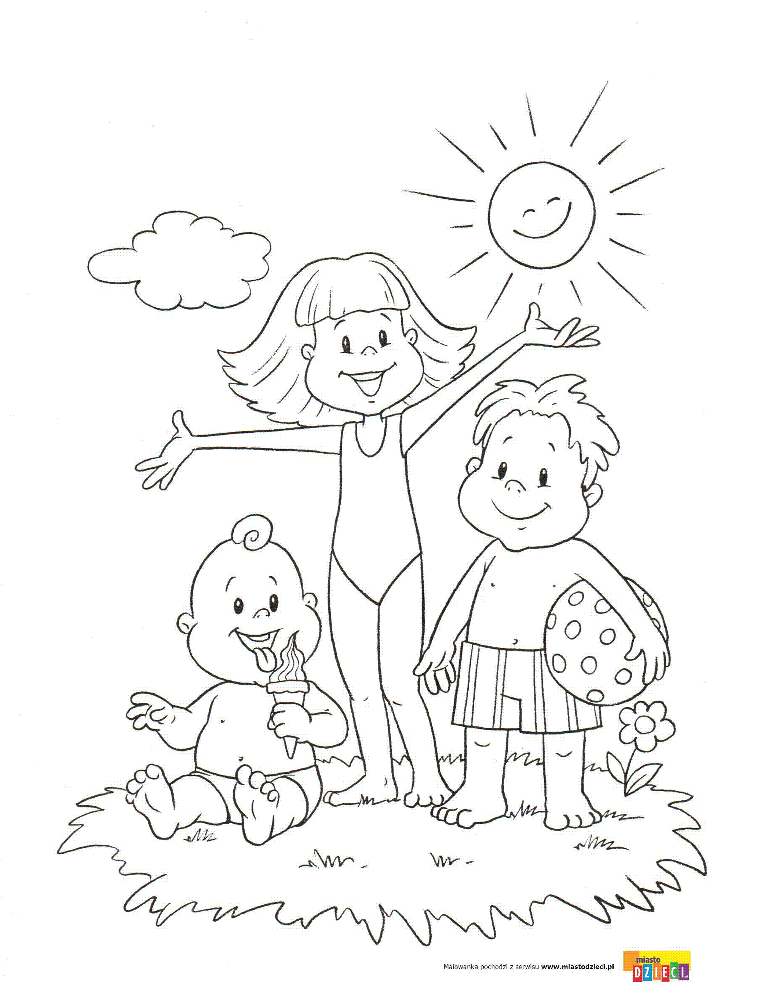

POMALU SŁONECZKO FARBĄ 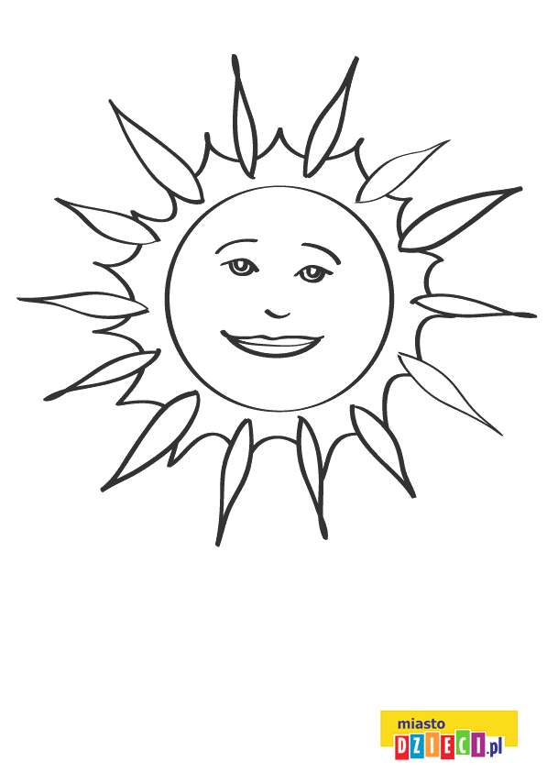

DLA STARSZYCH DZIECI POMALUJ ZAMEK. ZAMKI MOGĄ BYĆ BARDZO KOLOROWE :JAK TY WYOBRAŻASZ SOBIE SWÓJ ZAMEK?

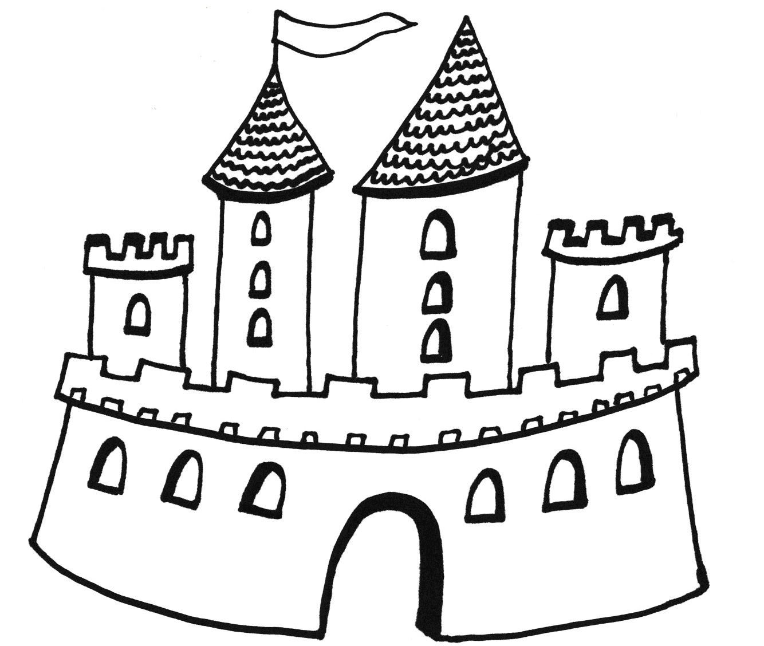

DZIĘKUJĘ WSZYSTKIM ZA ZAJĘCIE.POZDRAWIAM

